**PROIECT PENTRU OBȚINEREA ATESTĂRII PROFESIONALE ÎN INFORMATICĂ**

TITLUL LUCRĂRII:

**THE WAY TO HAPPINESS**

Îndrumător, Elev,

Sîrbu Cristina Popescu Ana-Ioana

Clasa a XII-a I

CUPRINS:

1. Argumentarea proiectului
2. Generalități despre limbajul HTML
3. Cerințe hardware și software
4. Structura și conținutul proiectului
5. Bibliografie

**Argumentarea proiectului**

Lucrarea de față are ca temă prezentarea unor modalități și statistici care ne pot îmbunătăți viziunea despre viață. Din meniul principal putem alege:

* Home
* Information
* Scientific data
* Activities
* Contact
* Sign In

Site-ul are și o pagină unde fiecare utilizator se poate autentifica.

Aplicația a fost realizată în cea mai mare parte folosind

limbajul HTML, prin scriere direct în codul sursă (scrierea

liniilor de comandă). Am folosit și limbajul JavaScript pentru funcționalitatea și dinamica site-ului.

Am ales această temă deoarece fericirea este un subiect despre care se tot vehiculează în mass-media și care a devenit din ce în ce mai complex. Am arătat că la aceasta este, de fapt, ușor de ajuns și că vine din cele mai simple acțiuni.

**Generalități despre limbajul HTML**

Până în anul 1990 accesarea informațiilor de pe INTERNETera foarte dificilă și rețeaua nu era folosită decât de un număr restrâns de persoane, în general oameni de știință.

Fizicianul Tim Berners-Lee a devenit celebru deoarece a inventat ‘link’-urile hypertext. Această idee a dus la dezvoltarea unui limbaj simplu care s-a impus pe piața mondială. Acest limbaj a fost numit **Hypertext Markup** **Language**, prescurtat, HTML**.**

Html-ul este un set de convenții pentru marcarea porțiunilor de document astfel încât fiecare porțiune să apară cu format distinct atunci când documentul este accesat de un program de analiză sintactică (parser). HTML este limbajul de marcare ce stabilește aspectul documentelor WWW, iar prin intermediul browserelor se poate vedea documentul gata formatat. În cadrul dezvoltării web de tip front-end, HTML este utilizat împreună cu CSS și JavaScript.

HTMLeste de fapt un subset al standardului SGML(Standard Generalized Markup Language) și includecapacități care permit autorilor să insereze hiperlegături careafișează alte documente HTML când se execută clic pe ele.

Noțiunea de hypertext înseamnă *text păstrat în format electronic cu link-uri între pagini.*

Până în 1993, în jur de 100 de calculatoare erau echipate pentru a găzdui pagini HTML; aceste pagini interconectate au fost denumite <**WORLD WIDE WEB**>.

Nu mult după aceea au început să fie scrise primele ***browsere Web*** cu ajutorul cărora puteau fi vizualizate pagini web care conțineau text și imagini.

În funcție de versiunea HTML folosită, paginile WEB

sunt grupate în trei generații:

-paginile din prima generație, care foloseau versiunea 1.0, în care se edita text și 1-2 imagini.

-paginile din a doua generație, proiectate cu HTML 2.0, care puteau conține și un fundal, permiteau aranjarea datelor în tabele și posibilitatea de a comanda un produs prin intermediul Internetului.

-paginile din a treia generație care pot conține culori diferite, secvențe animate, sunete, etc. În prezent a apărut a patra versiune a limbajului HTML.

Documentele HTML sunt exclusiv de tip text (ASCII); ele pot fi editate direct, prin comenzi specifice sistemului de operare folosit. În Windows, se poate utiliza *Notepad*, *Wordpad* sau orice alt editor de texte.

Vizualizarea acestor documente se face cu ajutorul unor aplicații speciale, numite *browsere****,*** care nu depind de tipul sistemului de calcul folosit, ceea ce permite independența fișierelor de tip HTML față de platforma de lucru.

Prin convenție toate informațiile HTML încep cu simbolul „<” și se termină cu simbolul „>” ,de exemplu, <HTML>. Acest marcaj indică unui program de navigare (interpretor HTML) că documentul este scris și formatat în limbajul HTML standard.

Împărțirea se realizează utilizând controlul <P> pentru un paragraf nou, respectiv <BR> pentru linie nouă. Ca o sugestie pentru plasarea controalelor, cele de linie nouă la sfârșitul liniei de text și marcajul de paragraf pe linie nouă.

Din motive de organizare fișierele HTML sunt împărțite în două secțiuni- antet (header) care conține informația introductivă de formatare a paginii și corpul (body). Se utilizează marcajele <HEAD> și respectiv <BODY>.

Pentru o pagină Web mai elevată putem să dăm paginii un nume, controlul utilizat este <TITLE>. Acest control are o limitare, deoarace unele programe de explorare Web nu afișează titlul ferestrei. În schimb, textul din <TITLE> este utilizat ca informație de legătură când se utilizează bookmarks sau favorites.

Pentru descrierea documentelor WEB se utilizează anumite ***etichet*e** (***tag-uri***) specifice pentru fiecare element descris; acestea stabilesc structura și aspectul documentului final.

**Tag**-urile sunt recunoscute de browsere care stabilesc apoi modul de formatare a documentului. Pentru delimitarea (separarea) tag-urilor se folosesc delimitatorii “**<**” și “**>**” care încadrează fiecare etichetă.

Forma generală: **<tag>** pentru a marca începutul unui tag și **</tag>** pentru a marca sfârșitul unui tag. În HTML nu se face distincție între majuscule și minuscule;

Unele elemente HTML admit atribute care specifică informații suplimentare despre conținutul elementului. Atributele elementului se precizează în cadrul etichetei de început și se aplică doar elementului curent.

Avantajul major al unui browser este acela că poate suporta și alte limbaje, ca Java sau Basic, ce completează utilitatea limbajului HTML.

Limbajul HTML nu este un limbaj de programare propriu-zis. Un exemplu standard este acesta:

<!DOCTYPE html>

<html>

<head>

<title>This is a title</title>

</head>

<body>

<div>

<p>Hello world!</p>

</div>

</body>

</html>

**Generalități despre limbajul CSS**

CSS sau Cascading Style Sheets este un standard pentru formatarea elementelor unui document HTML. Stilurile se pot atașa elementelor HTML prin intermediul unor fișiere externe sau în cadrul documentului, prin elementul „<style>” și/sau atributul „style”. CSS se poate utiliza și pentru formatarea elementelor XHTML, XML și SVGL. CSS este una dintre tehnologiile de bază utilizate în procesul de dezvoltare web, împreună cu HTML și JavaScript.

CSS permite separarea și prezentarea vizuală a conținutului unei pagini web, inclusiv culorile și fonturile disponibile.

CSS3 reprezintă un upgrade ce aduce câteva atribute noi și ajută la dezvoltarea noilor concepte de webdesign.

Unele dintre cele mai importante segmente (module) noi adăugate acestui standard pentru formatarea elementelor HTML aduc un plus considerabil în dezvoltarea activității de webdesign.

Mai jos sunt prezente in listă cele mai importante module adăugate in CSS3:

* Selectors
* Box Model
* Backgrounds and Borders
* Image Values and Replaced Content
* Text Effects
* 2D/3D Transformations
* Animations
* Multiple Column Layout
* User Inerface

Deși au apărut unele deficiențe de compatibilitate între browsere, majoritatea proprietăților CSS3 au fost implementate cu succes în variantele browserelor noi.

**Generalități despre limbajul JavaScript**

JavaScript, prescurtat de obicei JS, este un limbaj de programare ce reprezintă una dintre principalele tehnologii ale World Wide Web, alături de HTML și CSS.

A fost dezvoltat inițial de către Brendan Eich de la Netscape Communications Corporation sub numele de Mocha, apoi LiveScript, și denumit în final JavaScript.

Cea mai des întâlnită utilizare a JavaScript este în scriptarea paginilor web. Programatorii web pot îngloba în paginile HTML script-uri pentru diverse activități cum ar fi: verificarea datelor introduse de utilizatori sau crearea de meniuri și alte efecte animate.

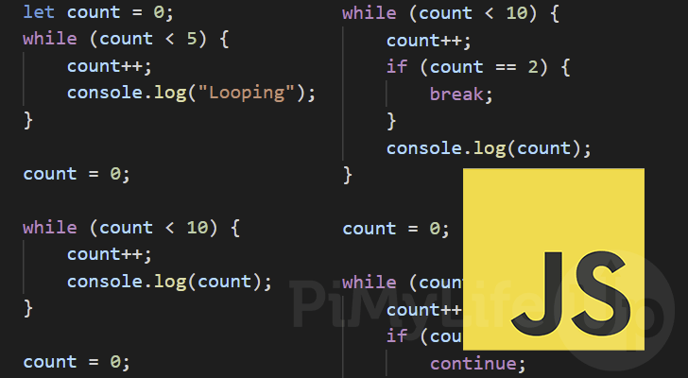Toate browser-ele web majore au un motor JavaScript dedicat pentru executarea codului pe dispozitivele utilizatorilor.

JavaScript este cu adevărat un limbaj dinamic. Rar este necesar să utilizați operatorul de evaluare pentru lucruri de genul acesta, pentru că, practic, puteți scrie orice doriți, dacă sintaxa este corectă și dacă ceea ce ați scris nu există, veți primi o eroare de execuție.

**Elemente de bază ale limbajului**

* Comentarii:

Sintaxa unui comentariu este aceeași ca și în C++ și multe alte limbaje:

De exemplu: // linie de comentariu

/* comentariu pe două linii */

*/ Eroare de sintaxă */

* Tipurile de date:
* Nedefinit – La variabilele neinițializate.
* Null – Setat pentru a indica că ceva a fost declarat, dar a fost definit pentru a fi gol. În JS, în contextul boolean, valoarea nulă este considerată falsă.
* Boolean – Operatorul returnează false sau true. Atunci când este utilizat într-un context logic, 0, -0, null, NaN, undefined evaluează în false din cauza constrângerii automate.
* Array (matrice, tablou) – obiect JS care stochează mai multe valori într-o singură variabilă. Ele încept de la 0 și pot fi folosite utilizând mai multe metode.

var myArray = [ ] ; // Creează o variabilă nouă array cu numele myArray

myArray. push ( "Goog morning" ) ; // Completează valoarea de index 0 cu valoarea "Good morning"

* Operatori

Operatorii se folosesc pentru a manipula, combina și modifica datele dintr-un program sau script.

* Operatorii aritmetici:

Operatorul „+” are dublu rol: acesta este folosit pentru concatenarea șirurilor de caractere și pentru operația aritmetică de adunare.

De exemplu: 1. let a=8;

let b=3;

document.write (a+b); //11

2. let str1=’ Merg’;

let str2= ’ la munte’;

document.write (str1+str2); // Merg la munte

Alți operatori ar fi: scăderea (-), înmulțirea (*), împărțirea (/), modul (%), incrementare (++), decrementare (--).

* Operatorii de atribuire sunt: = , +=, -=, *=, /=, %= .
* Operatorii de comparație sunt:
* Egalitate(==)
* Identic, egal ca valoare și ca tip de date (===) care returnează false sau true
* Inegalitate ca valoare (!=)
* Inegalitate ca valoare sau ca tip de date (!==)
* Mai mare (>)
* Mai mic (<)
* Operatorii logici: &&, || , ! (not)

**Cerințe hardware și software**

Fiind realizat în HTML , cu ajutorul limbajului CSS și JavaScript, funcționarea corectă depinde de foarte puțini factori la nivel hardware.

Configurația minimă necesară:

* Procesor la 750MHz
* Min. 512 MB RAM
* Placă video (de exemplu: placă grafică integrată Intel UHD Graphics 600) care să suporte mai mult de 256 de culori (opțional pentru o afișare corectă a detaliilor)
* Conexiune la internet

Cerințe hardware recomandate:

* Placă grafică integrată (de exemplu: Intel UHD Graphics 630)
* Conexiune la internet
* 1 GB
* Procesor la 950MHz

Este necesară o versiune a browser-ului care să permită recunoașterea tuturor comenzilor (testarea a fost făcută în browser-ul Google Chrome 112).

Condițiile de testare: site-ul a fost făcut și testat pe un laptop cu procesor Intel Core (TM) i3-1115G4 tactat la 3 GHz, 8 GB RAM la 2667 MHz, grafică integrată Intel UHD Graphics, sistem de operare Windows 11.

**Structura și conținutul proiectului**

Aplicația a fost realizată în cea mai mare parte folosind limbajul HTML, prin programare direct în cod sursă. Scrierea liniilor de comandă s-a făcut cu Adobe Dreamweaver 2019, vizualizarea codului putându-se face cu orice editor text (Notepad).

Structural, prima pagină (index.html) este structurată cu ajutorul div-urilor și a paragrafelor.

În primul rând, din meniul site-ului poți alege: pagina de Home, Information, Scientific Data, Activities, Contact și Sign In. Totodată există și un contor de vizitatori ce arată de câte ori a fost accesat site-ul.A picture containing text

Meniul principal a fost realizat cu cod HTML și CSS (Cascading Style Sheet) pentru care s-a folosit programul de editare Adobe Dreamweaver 2019. De altfel, majoritatea nuanțelor de culori și a emoticoanelor au fost luate de pe w3schools (site educativ pentru învățarea tehnologiilor web online).

1. Home – index.html. În această pagină sunt prezentate noțiuni generale despre conceptul de fericire. Sunt date spuse de psihologi ce au cercetat acest domeniu la nivel profund.
2. Information – information.html. În această pagină sunt prezentate stările prin care ne dăm seama dacă suntem fericiți sau nu. Și, bineînțeles, cum putem amplifica această stare. Sunt prezentate o serie de motive ce duc la fericire.
3. Scientific data – scientific data.html. În această pagină sunt ierarhizate țările cu cel mai mare procentaj a sentimentului de împlinire, dar se prezintă și factorii care au dus la acest procent. Vă vor fi prezentate și stările corporale a fiecarui sentiment primordial.
4. Activities – activities.html. În această pagină sunt reliefate activitățile ce vă pot aduce un zâmbet pe față. De la cele mai banale, la unele ce implică efort fizic. Se prezintă o paletă largă din care fiecare e liber să aleagă ce i se potrivește.
5. Contact – contact.html. În această pagină sunt afișate câteva ajutoare specializate și certificate. Însă, pentru cine nu dorește o implicare atât de mare, există site-uri ce ajută oamenii să-și îmbunătățească sănătatea mentală prin ședințe individuale.
6. Sign In – parte dinamica.html. În această pagină fiecare utilizator se poate autentifica, înscriindu-se cu un Nume și o parolă persoalizată. Această pagină reprezintă partea dinamică a site-ului. Folosește funcția alert din JS.

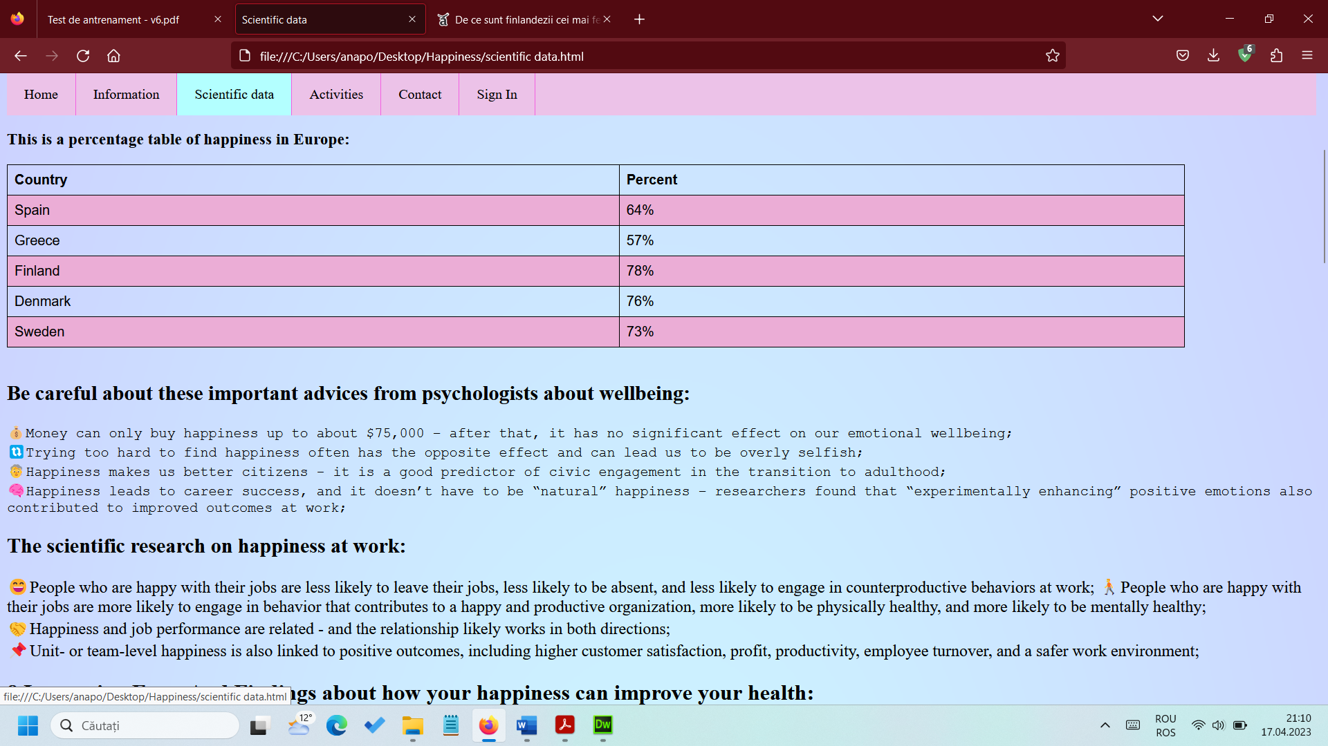Prin această imagine de mai sus am arătat care este procentul pe tot globul a țărilor cu rata de fericire cea mai pronunțată. Pe primele locuri, ca de obicei, sunt țările nordice datorită speranței la o viață mai sănătoasă, percepția asupra corupției, generozitatea față de semeni și libertatea de a lua decizii.

În imaginea de mai sus, se poate observa la ce nivel se situează Europa când vine vorba de un trai bun. Deși fruntașe rămân țările scandinave, atât Spania cât și Grecia au un procent acceptabil.

* Codul sursă pentru crearea acestui tabel este următorul:

<h3>This is a percentage table of happiness in Europe:</h3>

<table>

<tr>

<th>Country</th>

<th>Percent</th>

</tr>

<tr>

<td>Spain</td>

<td>64%</td>

</tr>

<tr>

<td>Greece</td>

<td>57%</td>

</tr>

<tr>

<td>Finland</td>

<td>78%</td>

</tr>

<tr>

<td>Denmark</td>

<td>76%</td>

</tr>

<tr>

<td>Sweden</td>

<td>73%</td>

</tr>

</table>

* 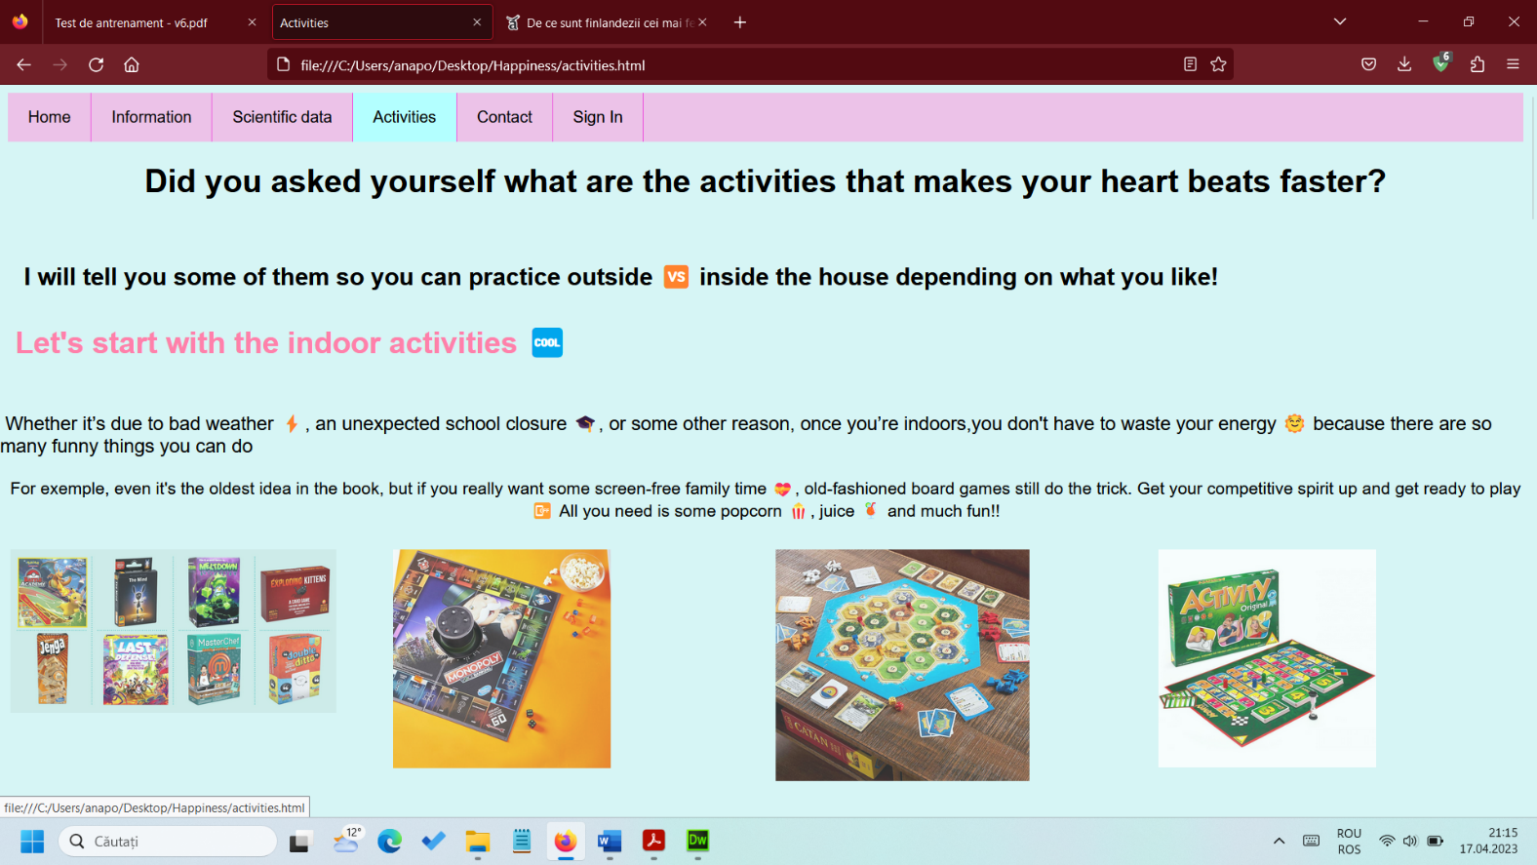Pentru a exemplifica jocurile de societate care sunt la îndemâna oricui, am creat o galerie de imagini folosind codul următor:

<div class="row">

<div class="column">

<img src="imagini/gh-021022-family-board-games-1644596644.png" alt="Board games" style="width:90%" style="lenght:60%" onclick="myFunction(this);">

</div>

<div class="column">

<img src="imagini/monopoly.jpg" alt="Monopoly" style="width:60%" style="lenght:60%" onclick="myFunction(this);">

</div>

<div class="column">

<img src="imagini/catan.jpg" alt="Catan" style="width:70%" style="lenght:60%" onclick="myFunction(this);">

</div>

<div class="column">

<img src="imagini/activity.jpg" alt="Activity" style="width:60%" style="lenght:60%" onclick="myFunction(this);">

</div>

</div>

<div class="container">

<span onclick="this.parentElement.style.display='none'" class="closebtn">&times;</span>

<img id="expandedImg" style="width:100%">

<div id="imgtext"></div>

</div>

<script>

function myFunction(imgs) {

var expandImg = document.getElementById("expandedImg");

var imgText = document.getElementById("imgtext");

expandImg.src = imgs.src;

imgText.innerHTML = imgs.alt;

expandImg.parentElement.style.display = "block";

}

</script>

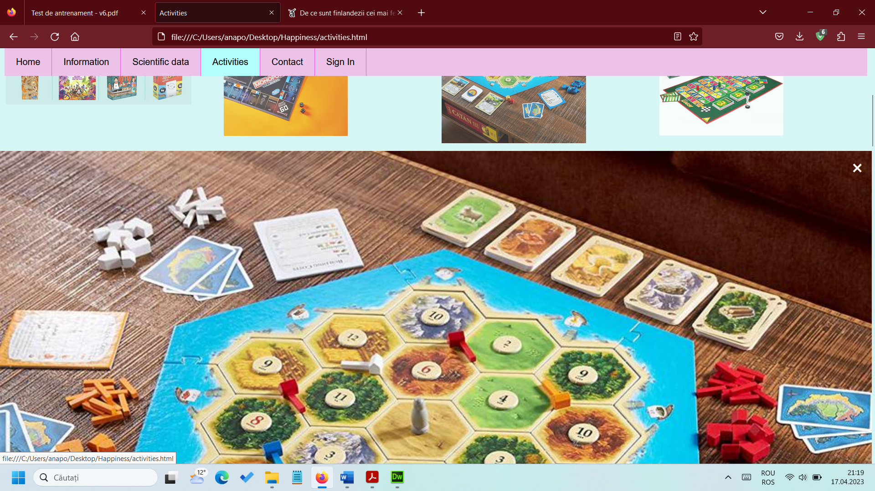Astfel, fiecare imagine se mărește cât tot ecranul:

* Pentru contorul de vizitatori de pe prima pagină (Home) am folosit urmatorul cod sursă:

<script>

function Visitors()

{

var visitCount = localStorage.getItem("page_view");

if(visitCount)

{

visitCount = Number(visitCount) + 1;

localStorage.setItem("page_view", visitCount);

}

else

{

visitCount = 1;

localStorage.setItem("page_view", 1);

}

document.getElementById("demo").innerHTML = visitCount;

}

</script>

<h2 style = "text-decoration: none; font-size: 110%; font-weight: normal">

<div id = "demo" class = "website-counter">

</div>

<div class = "counter-text"> Writer: <em>Ana Popescu</em> | 27-01-2023 |&nbsp;Views:&nbsp; </div>

</h2>

* Însă, culoarea fontului, a background-ului și alinierea textului pentru contorul de vizitatori este dată de codul:

<style>

ul {

list-style-type: none;

margin: 0;

padding: 0;

overflow: hidden;

background-color: #ECC2E8;

position: sticky;

top: 0;

z-index: 5;

}

.counter-text

{

float: right;

font-size: 100%;

color: black;

font-weight: normal;

}

.website-counter

{

color: black;

font-weight: normal;

font-size: 100%;

float: right;

}

li {

float:left;

border-right: 1px solid #EF4AD2;

}

li:last-child

{

border-left: none;

}

li a {

display: block;

color: black;

text-align: center;

padding: 15px 20px;

text-decoration: none;

}

li a:hover {

background-color: #E2EABA;

}

.active {

background-color: #04AA6D;

}

</style>

* Codul sursă a paginii de Contact este:

<!doctype html>

<html style="width: 1530px">

<head>

<meta charset="utf-8">

<style>

ul {

list-style-type: none;

margin: 0;

padding: 0;

overflow: hidden;

background-color: #ECC2E8;

position: sticky;

top: 0;

z-index: 5;

}

li {

float: left;

border-right: 1px solid #F04EF0;

}

li:last-child

{

border-left:none;

}

li a {

display: block;

color: black;

text-align: center;

padding: 15px 20px;

text-decoration: none;

}

li a:hover:not(.active) {

background-color: #b3ffff;

}

.active {

background-color: #04AA6D;

}

</style>

<title>Contact</title>

</head>

<body style="background-image: radial-gradient(#adebeb,#d9b3ff)">

<ul>

<li><a href="index.html">Home</a></li>

<li><a href="information.html">Information</a></li>

<li><a href="scientific data.html">Scientific data</a></li>

<li><a href="activities.html">Activities</a></li>

<li><a href="contact.html">Contact</a></li>

<li><a href="Parte dinamica.html">Sign In</a></li>

</ul>

<h1>If you need some help you can contact some psychologists by using these numbers: </h1>

<br>

<p3>&diams;Adina Nenu - 0740595612 - Str. Pajiștei nr. 30, bl. 1, ap. 110, Sector 4, București</p3>

<br>

<p1>&diams;Alina Uricec - contact@alinauricec.com - Str. Intrarea Tipografiei, nr. 6, et. 5, sector 6, București</p1>

<br>

<p2>&diams;Anca Bulancea Maftei - 0744442045 - Str. Dâmbului, nr. 74, sect. 4, București</p2>

<br>

<br>

<iframe src="https://www.google.com/maps/embed?pb=!1m18!1m12!1m3!1d115818.16234558569!2d26.026181481094728!3d44.44003571365718!2m3!1f0!2f0!3f0!3m2!1i1024!2i768!4f13.1!3m3!1m2!1s0x40b1f93abf3cad4f%3A0xac0632e37c9ca628!2sBucure%C8%99ti!5e1!3m2!1sro!2sro!4v1664514802789!5m2!1sro!2sro" width="600" height="450" style="border:0;" allowfullscreen="" loading="lazy" referrerpolicy="no-referrer-when-downgrade"></iframe>

<h3>&#128512;Or if you have problems but you want to resolve them by your own, you can make a quiz online by clicking this link: <a href="https://www.betterhelp.com/">https://www.betterhelp.com/</a></h3>

<h3>If you want to introduce yourself in the world of kindness, I recommend you some street videos for seeing how people do react in a difficult moment, BUT with strangers! </h3>

<h4>This is the YouTube channel where you will see especially korean people that are helping eachother on the hardest times: 大树君TreeMan </h4>

<p>And if you need a person to talk to or an advice, you can write me your problem on e-mail: anapopescu2004@yahoo.com </p>

<p3>KINDNESS</p3> <br> <p2>it costs nothing, but means everything!</p2>

</body>

</html>

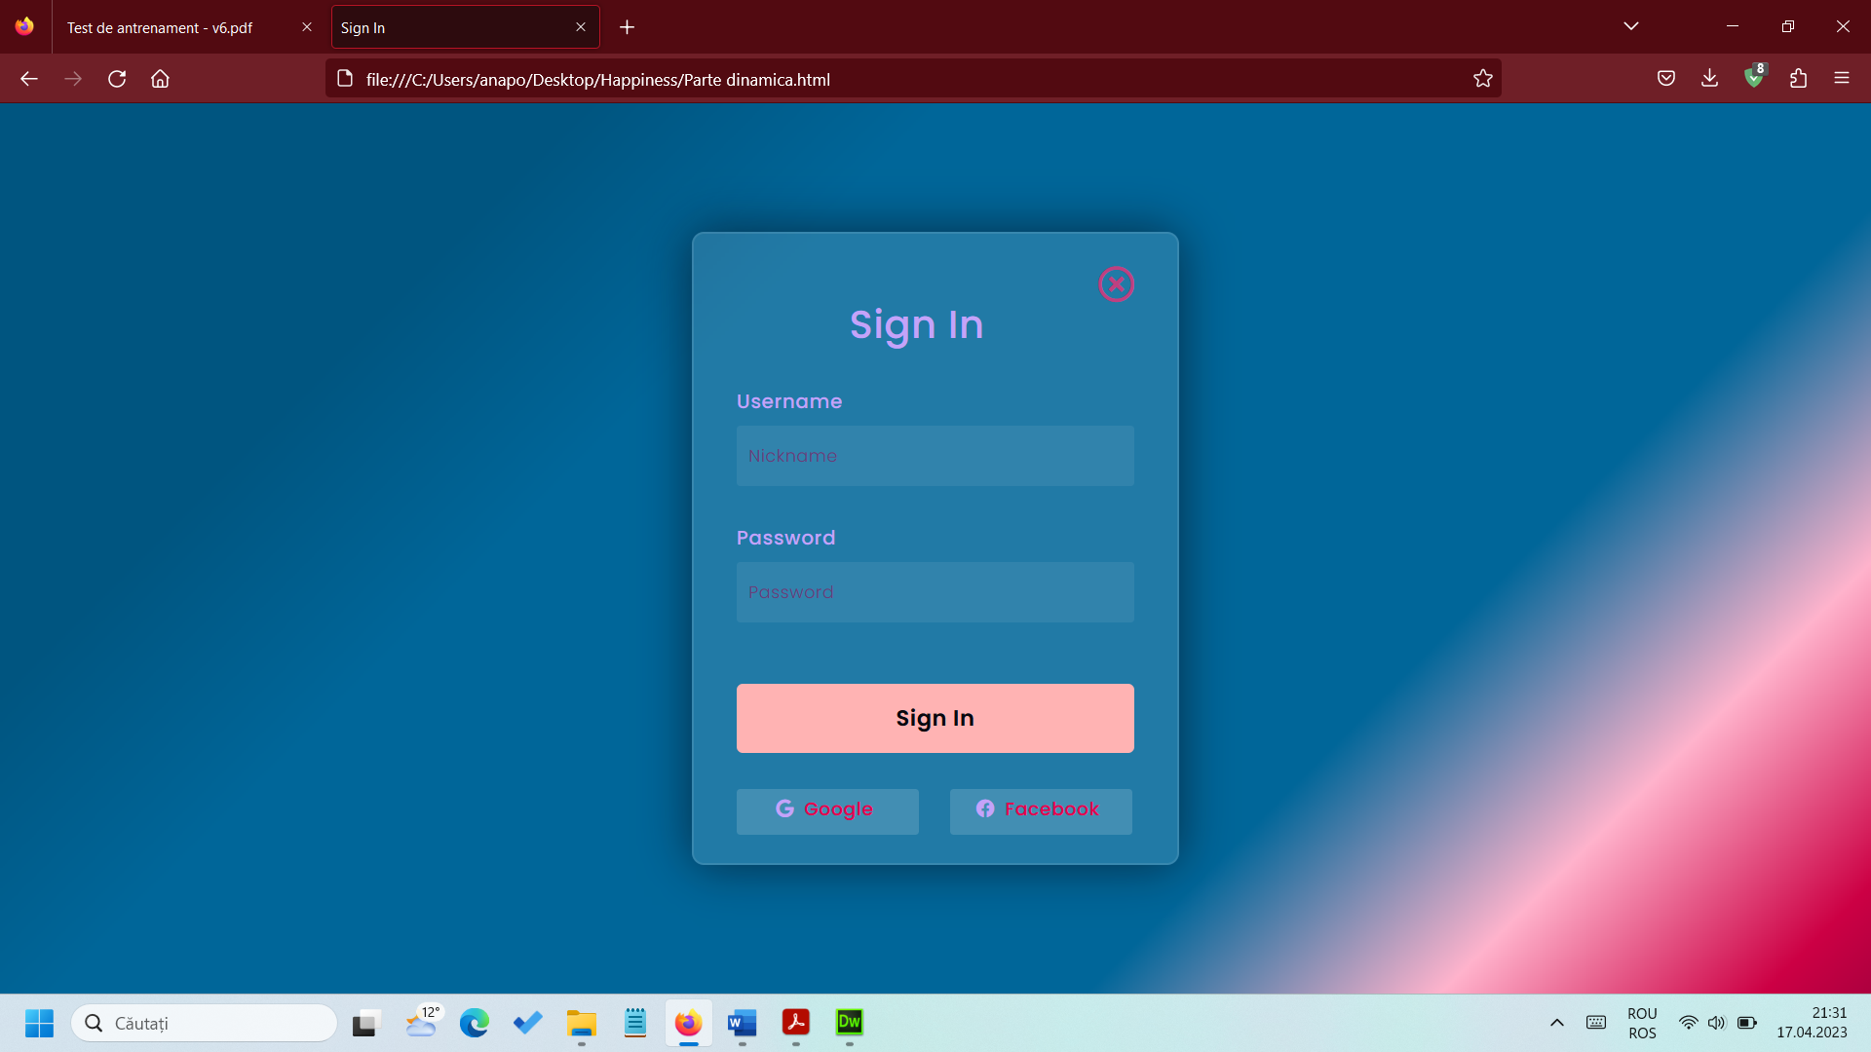Pagina de Sign In este cea mai vizuală pagină a întregului site deoarece culorile sunt alese după un anumit criteriu și la o înclinație de 45 de grade.

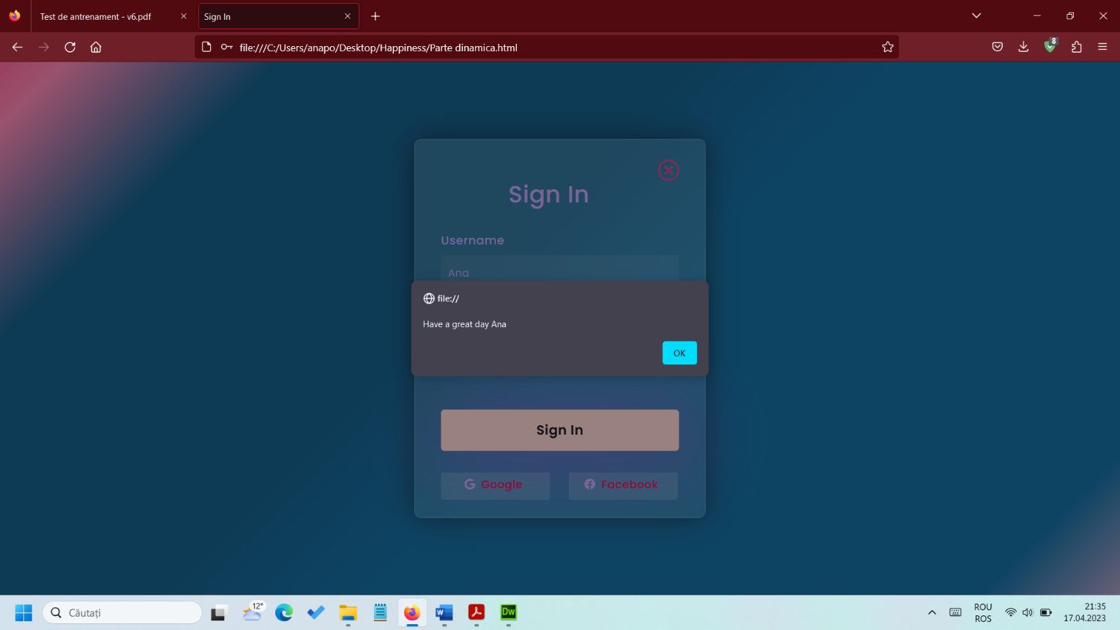După ce utilizatorul se loghează pe site îi va apărea urmatorul mesaj:

* Codul sursă care ne arată acest mesaj este:

<script type="text/javascript">

function redirectFunc()

{

window.location.replace("index.html");

}

function Nick_Name()

{

let Nickname=document.getElementById("username").value;

alert("Have a great day " + Nickname);

}

</script>

**Bibliografie:**

<https://en.wikipedia.org/wiki/JavaScript>

<https://en.wikipedia.org/wiki/CSS>

<https://en.wikipedia.org/wiki/Happiness>

<https://en.wikipedia.org/wiki/HTML#Markup>

<https://www.w3schools.com/html/default.asp>